shadowsocks wwpien vps framework

git bash里跳到最前面和最后面 ctrl+a/ctrl+e

如果一个包是给用户使用的就需要加 -D 给开发人员使用的就不需要

**parcel:** 简洁版webpack npm i -D parcel-bundle

运行 .\\node_modules\\.bin\\parcel index.html --no-cache (--no-cache)不使用缓存, 若不加index.html node会自动去找index.js文件, 则显示不出html

parcel打包index.js npx parcel build index.js --no-cache --no-minify

display: flex;有个属性为order可控制布局显示的顺序

子元素属性: flex-basis: 比width的优先级大

flex-grow: 1; 为元素分配父元素剩余的空间, 如设置了宽度则不分配

flex-shrink: 0; 不随着父元素的缩小而缩减自己的空间

**除去第一个子元素**



for in 用于遍历对象, 遍历数组时为下标

for of 用于遍历数组

**validator 校验器**, 可校验父元素传过来的值是否符合要求

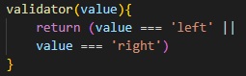

**发布npm包**

在项目中运行npm adduser 输入账号密码 lijuancheng 1229432979

npm publish发布包时出现403错误no_perms Private mode enable, only admin can publish this module:

或者使用yarn publish出现couldn't publish package:"https://registry.npm.taobao.org/包名:unauthorized"错误

出现原因：使用的是淘宝源cnpm,登陆到的是cnpm

解决方法：切换到npmjs的网址，代码如下npm config set registry http://registry.npmjs.org/

使用打包后的文件, package.json里面main改为dist/index.js且使用改npm包时需引入css文件

本地编写好轮子直接在本地测试, 在本地轮子运行npm link 在测试项目里运行npm link 轮子名

scoped属性的用法: 加上后每个组件元素会加上一个唯一标识[data-v-xxx] 以此区别其他相同的变量名

name的作用: 在vue tools用于调试

scoped: 有范围的, 在vue的style里加上后会在每个样式后加个唯一id

在svg中加入fill属性科修改icon的颜色

word-wrap: break-word 允许长单词换行到下一行

word-break: break-all 允许在单词内换行

keep-all 只能在半角空格或连字符处换行

如果父元素高度为min-height 子元素的高度100%不生效

**input实现v-model双向绑定---语法糖**

给组件添加 v-model 属性时，默认会把 value 作为组件的属性，然后把 'input' 值作为给组件绑定事件时的事件名



**defineProperty**

**动态创建vue实例**

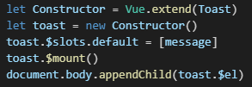

如果props接收的类型为复杂类型需要用函数返回default值, 因为复杂类型是引用类型, 只会浅拷贝, 第一个接收的值会影响后面组件的值

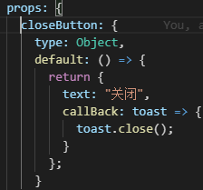

**$nextTick的使用**

$nextTick 是在下次 DOM 更新循环结束之后执行延迟回调，在修改数据之后使用 $nextTick，则可以在回调中获取更新后的 DOM

**$emit和$on**

子组件用$emit传递一个方法



父组件$on监听该方法, close传递过来后执行后面的回调函数

